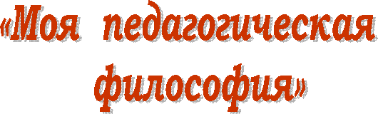
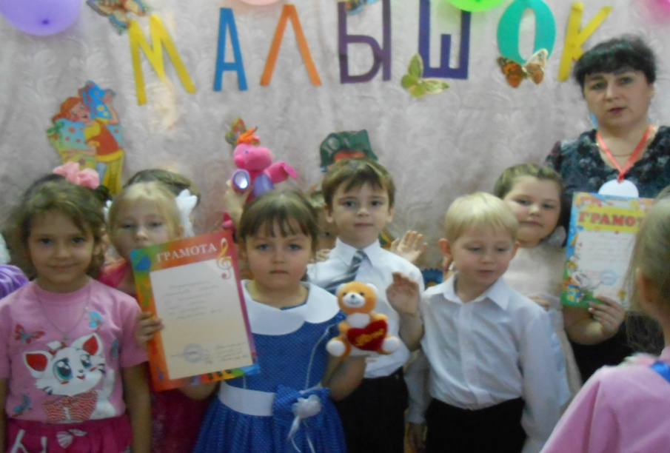
Муниципальное казённое дошкольное образовательное учреждение « Детский сад «Им.1 Мая»

Эссе на тему :
«Моя педагогическая философия»
Шумихина Анжелика Владимировна ,
воспитатель , 1 квалификационная категория

пос. Троицкий
2017г.

На свете есть много различных профессий,
И в каждой есть прелесть своя.
Но нет благородней, нужней и чудесней
Чем та, кем работаю я!
На свете есть тысячи профессий, все они нужные и интересные. Я считаю, что каждый человек должен избрать ту, которая наиболее соответствует его природным способностям и наклонностям, т.е. найти свое призвание. Я с самого детства знала, что буду педагогом. Эталоном для меня стала моя мама, которая всю жизнь посветила себя работе с детьми в школе. Я всегда хотела быть похожей на нее. В детском саду я работаю 22 года. Стать мастером своего дела нелегко. Знаю одно: нельзя останавливаться на достигнутом. Неспроста народная мудрость гласит: « Век живи, век учись».
Так важно воспитать в ребенке личность
Суметь посеять знания, добро.
Заставить думать, размышлять и верить,
Ведь воспитателю другого не дано!!!
Я очень часто вглядываюсь в лица ребятишек, люблю по утрам наблюдать, как входят они в группу один за другим, ловить их любопытный взгляд. И я учусь всю жизнь вместе с ними. И в этом помогают мне моя семья, коллеги. И ты понимаешь, что действительно их любишь. Разных: и когда они плачут, и когда смеются, когда задают один и тот же вопрос по сто раз. Когда хулиганят, когда обнимаются, и даже когда обижаются. Ведь говорил Мудрый Лис: «Когда кого-нибудь полюбишь, то приходится плакать» И они уходят из детского сада, уходят в другую жизнь, но в моем сердце остаются навсегда. Какой воспитатель нужен сегодня детскому саду? Такой, как и во все времена – добрый, приветливый, внимательный, терпеливый, любознательный, интересующийся жизнью, умеющий оставлять все свои личные проблемы за дверью детского сада.
Воспитатели - люди, которые в душе всегда остаются детьми. Иначе дети не примут, не пустят их в свой мир. Самое главное в нашей профессии - любить детей, любить просто так, ни за что, отдавать им своё сердце. Для меня моя профессия - это возможность постоянно находиться в мире детства, в мире сказки. Особо осознаёшь значимость профессии воспитателя, когда видишь распахнутые навстречу глаза детей, которые жадно ловят каждое моё слово, мой взгляд и жест; глаза, готовые вместить в себя мир. Глядя в эти детские глаза, понимаешь, что ты нужна им, что ты для них целая вселенная, что именно ты закладываешь ростки будущих характеров, поддерживаешь их своей любовью, отдаёшь тепло своего сердца. Работая в детском саду, я ни разу не усомнилась в выборе своей профессии, но с каждым годом всё больше убеждаюсь, как это нелегко – воспитывать детей. Тебе верят, на тебя надеются, от тебя ждут понимания и преданности.
Воспитатель детского сада — одна из древнейших профессий, которая востребована во все времена. Через руки этих людей проходят судьбы многих, так как почти все когда-то посещали детский сад.
Работа воспитателя — это постоянный контакт с детьми. Она не из легких, требует напряжения, выдержки, терпения. Для себя я ставлю цель — уважение к личности ребенка, внимание к его развитию, помощь в этом развитии. Думаю, воспитатель должен быть человек образованный, культурный, всесторонне развитый.
Воспитатель должен многое знать и уметь. Перед ним стоит не простая задача – научить ребенка воспринимать и понимать все прекрасное в мире: природу, музыку, поэзию. Воспитатель должен уметь: мастерить, играть и петь с детьми. Воспитатель всегда должен быть интересен для своих детей. В чем-то хотя бы и в одном, он должен обладать какими-то особыми данными, например: быть отличным актером или хорошим певцом. Необходимые качества современного воспитателя – терпеливость, доброжелательность, ведь воспитателю приходится работать не только с детьми, но и с родителями. Необходимо научиться уважать родителей, считаться с их мнением, даже если оно расходится с представлениями воспитателя о педагогике
. Я закончу свое эссе словами:
«Каким быть должен воспитатель?
Конечно, добрым должен быть
Любить детей, любить ученье, свою профессию любить
Каким быть должен воспитатель?
Конечно, щедрым должен быть
Всего себя без сожаленья он должен детям подарить!»

